Wyjątkowe meble kolonialne indyjskie
Szukasz czegoś naprawdę wyjątkowego do aranżacji swojego mieszkania lub domu? Takie właśnie są <strong>meble kolonialne indyjskie</strong>! Sprawdź czym się charakteryzują i dlaczego warto się na nie zdecydować.

Oryginalne meble kolonialne indyjskie
Lubisz nietuzinkowe rozwiązania? Na pewno przypadną Ci do gustu indyjskie meble kolonialne!
Meble kolonialne indyjskie, czyli jakie?
Meble indyjskie, jak już sama ich nazwa na to wskazuje, pochodzą z Indii. Są to stylowe meble kolonialne, które zaczęto produkować w czasach kolonii brytyjskich. Ich największą zaletą jest niezwykła różnorodność wzornictwa i egzotyczne materiały. Są bardzo solidne, bogato zdobione i wyjątkowe. Stanowią niejaką mieszankę rzemiosła europejskiego z tradycją indyjską. Tworzone są więc na wzór klasycznych, europejskich mebli, jednak przy wykorzystaniu egzotycznego drewna, np. mahoniu, bambusa, itp.

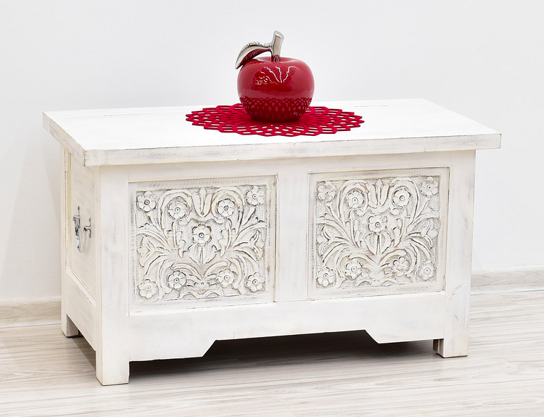
Dlaczego warto i jak zaaranżować kolonialne meble?
Jeśli pragniesz zakupić do swojego domu lub mieszkania meble kolonialne indyjskie, koniecznie zastanów się na jaką aranżację chcesz postawić. Takie meble sprawdzą się w stylu klasycznym, vintage, a nawet eklektycznym czy nowoczesnym z nutką oryginalności. Warto się na nie zdecydować, ponieważ prezentują się nietuzinkowo, są solidne i wytrzymałe i wprowadzają do wnętrza wyjątkowy nastrój. Świetnie wpasują się do salonu, sypialni, a nawet gabinetu.

